Resolución del Pleno del Instituto de Transparencia, Acceso a la Información Pública y Protección de Datos Personales del Estado de México y Municipios, con domicilio en Metepec, Estado de México, a treinta de enero de dos mil diecinueve.

VISTO el expediente electrónico formado con motivo del recurso de revisión número 04415/INFOEM/IP/RR/2018, interpuesto por la C. XXXXXXXXXXXXXXXXX en lo sucesivo la Recurrente, en contra de la respuesta de Gubernatura, en lo subsecuente el Sujeto Obligado, se procede a dictar la presente resolución.

A N T E C E D E N T E S D E L A S U N T O
PRIMERO. De la Solicitud de Información.
Con fecha siete de noviembre de dos mil dieciocho, la Recurrente, presentó a través del Sistema de Acceso a la Información Mexiquense (SAIMEX) ante el Sujeto Obligado, solicitud de acceso a la información pública, registrada bajo el número de expediente 00245/GUBERNA/IP/2018, mediante la cual solicitó información en el tenor siguiente:

“SOLICITO EL GAFETE-CREDENCIAL DE ALFREDO DEL MAZO MAZA” [Sic]

Modalidad de entrega: A través del SAIMEX.

SEGUNDO. De la respuesta del Sujeto Obligado.
En el expediente electrónico formado en el sistema SAIMEX, se aprecia que en fecha quince de noviembre de dos mil dieciocho, el Sujeto Obligado remitió la siguiente respuesta:

“Metepec, México a 15 de Noviembre de 2018
Nombre del solicitante: XXXXXXXXXXXXX
Folio de la solicitud: 00245/GUBERNA/IP/2018

SE ANEXA RESPUESTA

ATENTAMENTE
Licenciado en Contaduría Rodolfo García Muñoz” (sic)

Adjuntando para tal efecto el archivo electrónico denominado “0245 respuesta.PDF”; el cual no se inserta en el presente apartado por ser del conocimiento de las partes, sin embargo, habrá de hacerse el análisis y estudio correspondiente en párrafos posteriores.

TERCERO. Del recurso de revisión.
Inconforme con la respuesta emitida por el Sujeto Obligado, la Recurrente interpuso el recurso de revisión, en fecha veintitrés de noviembre de dos mil dieciocho, en el sistema electrónico con el expediente número 04415/INFOEM/IP/RR/2018, en el cual arguye, las siguientes manifestaciones:

Acto Impugnado:

“ola respuesta del sujeto obligado "(Sic)

Razones o Motivos de Inconformidad:

“EL TITULAR DEL PODER EJECUTIVO CUENTA CON GAFETE-CREDENCIAL Y SE LE PUEDE REQUERIR DE FORMA DIRECTA PARA QUE PUEDA ENTREGARSE LA INFORMACIÓN SOLICITADA DE MI PARTE. SOLICITO LA SUPLENCIA DE LA QUEJA” (Sic)

CUARTO. Del turno y admisión del recurso de revisión.
En fecha veintitrés de noviembre de dos mil dieciocho, el medio de impugnación le fue turnado a la Comisionada Zulema Martínez Sánchez, por medio del sistema electrónico SAIMEX, por lo que en términos del artículo 185 fracción I de la Ley de Transparencia y Acceso a la información Pública del Estado de México y Municipios, del cual recayó acuerdo de admisión en fecha veintinueve de noviembre de dos mil dieciocho, determinándose en él, un plazo de siete días para que las partes manifestaran lo que a su derecho corresponda en términos del numeral ya citado.

QUINTO. De la etapa de instrucción.
Así, una vez transcurrido el término legal referido se destaca que el sujeto obligado en fecha cuatro de diciembre de dos mil dieciocho de dos mil dieciocho, emitió informe justificado con el documento denominado “INFORME DE JUSTIFICACIÓN 0245.PDF”, que contiene el oficio N° UTG/00284/2018 de fecha cuatro de diciembre de dos mil dieciocho, con el respectivo informe justificado, en el cual el Titular de la Unidad de Transparencia de la Gubernatura ratifica su respuesta inicial, por lo que al no actualizar la fracción III del artículo 185 de la Ley de Transparencia local, no se puso a la vista del particular, sin embargo se adjuntara al notificar la presente resolución.

De igual forma la Recurrente, rindió sus manifestaciones en el presente recurso de revisión, en fecha cuatro de diciembre de dos mil dieciocho, remitiendo los archivos electrónicos “oct191.PDF” y “JURISPRUDENCIA.pdf”. Finalmente se advierte de las constancias que integran el presente expediente, que no existe prueba alguna que deba desahogarse.

SEXTO. Del cierre de instrucción.

Por lo que una vez transcurrido el periodo otorgado a las partes de siete días hábiles para realizar sus manifestaciones en el acuerdo de admisión, y no habiendo prueba pendiente por desahogar, ni que documentos que integrar al expediente electrónico, se decretó el cierre de instrucción con fecha dieciséis de enero de dos mil diecinueve, en términos del artículo 185 fracción VI de la Ley de Transparencia y Acceso a la Información Pública del Estado de México y Municipios, ordenándose turnar el expediente a la resolución que en derecho proceda.

SÉPTIMO. De la ampliación del término para resolver.
En fecha veintiocho de enero de dos mil diecinueve, se amplió el término para resolver el presente recurso de revisión en términos del artículo 181 párrafo tercero de la Ley de Transparencia y Acceso a la Información Pública del Estado de México y Municipios por un plazo de quince días hábiles.

C O N S I D E R A N D O
PRIMERO. De la competencia.
Este Instituto de Transparencia, Acceso a la Información Pública y Protección de Datos Personales del Estado de México, es competente para conocer y resolver el presente recurso de revisión interpuesto por la Recurrente conforme a lo dispuesto en los artículos 6, apartado A, fracción IV de la Constitución Política de los Estados Unidos Mexicanos, 5, párrafos vigésimo, vigésimo primero y vigésimo segundo fracción IV de la Constitución Política del Estado Libre y Soberano de México, 1, 2 fracción II, 13, 29, 36 fracciones II y III, 176, 178, 179 fracción I, 181 párrafo tercero, 182, 185, 188 y 194 de la Ley de Transparencia y Acceso a la Información Pública del Estado de México y Municipios, 9 fracciones I, XXIV, 11 y 14 fracción I del Reglamento Interior del Instituto de Transparencia, Acceso a la Información Pública y Protección de Datos Personales del Estado de México.

SEGUNDO. Sobre los alcances del recurso de revisión.
Derivado de la impugnación realizada, es menester señalar que el recurso de revisión inmerso en la Ley de Transparencia vigente en la entidad, tiene el fin y alcance que señalan los numerales 176, 179, 181 párrafo cuarto, 194 y 195 y demás aplicables de la Ley de Transparencia y Acceso a la Información Pública del Estado de México y Municipios vigente, el cual será analizado conforme a las actuaciones que obren en el expediente electrónico, con la finalidad de reparar cualquier posible afectación al derecho de acceso a la información pública y garantizando el principio rector de máxima publicidad.

TERCERO. De las causas de improcedencia.
En el procedimiento de acceso a la información y de los medios de impugnación de la materia, se advierten diversos supuestos de procedibilidad que deben estudiarse con la finalidad de dar cumplimiento a los principios de legalidad y objetividad inmersos en el artículo 9 de Ley de Transparencia y Acceso a la Información Pública del Estado de México y Municipios, en correlación con la seguridad jurídica que debe generar lo actuado ante este Organismo garante.

Por lo anterior, es una facultad legal entrar al estudio de las causas de improcedencia que hagan valer las partes o que se adviertan de oficio por este Resolutor y por ende objeto de análisis previo al estudio de fondo del asunto; presupuestos procesales de inicio o trámite de un proceso que dotan de seguridad jurídica las resoluciones, máxime que es una figura procesal adoptada en la ley de la materia, la cual permite dilucidar alguna causal que impida el estudio y resolución, cuando una vez admitido el recurso de revisión se advierta una causa de improcedencia que permita sobreseerlo, sin estudiar el fondo del asunto.

Así las cosas, en la especie, no se actualiza ninguna causa de improcedencia de las referidas en el artículo 191 de la Ley de Transparencia y Acceso a la Información Pública del Estado de México y Municipios, encontrándose actualizados todos los presupuestos procesales para atender el fondo del asunto, en los términos del considerando posterior.
CUARTO. Estudio y resolución del asunto.
El análisis y resolución del presente recurso, se funda en el contenido íntegro de las actuaciones que obran en el expediente electrónico, para así estar en posibilidad este Órgano Colegiado de dictar el fallo correspondiente conforme a derecho, tomando en consideración los elementos aportados por las partes y respetando en todo momento al principio de máxima publicidad consagrado en nuestra Constitución Federal, Local y demás leyes aplicables en la materia, así como en los tratados internacionales en los que el Estado Mexicano sea parte, en concordancia con el párrafo tercero del artículo 1 de la Constitución Federal y el diverso 8 de la Ley de Transparencia local.

Por tanto, es conveniente recordar, como se enunció en los antecedentes de la presente resolución, los requerimientos solicitados que fueron los siguientes:

“SOLICITO EL GAFETE-CREDENCIAL DE ALFREDO DEL MAZO MAZA” [Sic]

Consecuentemente, el Sujeto Obligado en fecha quince de noviembre de dos mil dieciocho, emitió su respuesta, a través de un archivo electrónico, de cuyo contenido se advierte lo siguiente:

- 0245 respuesta.PDF: consistente en los oficios N° UTG/00274/2018 y 20361A000/1437/2018, de los cuales, el primero de ellos fue emitido por el Titular de la Unidad de Transparencia de la Gubernatura, mediante el cual se informa a la solicitante de la información que en documento anexo, la Servidora Pública Habilitada y Encargada de Protección de Datos Personales del Comité de Transparencia de la Gubernatura, da su respuesta a lo solicitado; y el segundo de ellos emitido por la Lic. María Aurora Sosa Oblea, Coordinadora de Administración, Servidora Pública Habilitada y Encargada de Protección de Datos Personales del Comité de Transparencia de la Gubernatura, a través del cual informa que se realizó una búsqueda exhaustiva y razonable en los archivos del Sujeto Obligado, y no se encontró copia del gafete credencial del Servidor Público Alfredo del Mazo Maza.

Inconforme con la respuesta emitida por el Sujeto Obligado, la Recurrente interpuso el presente recurso de revisión, señalando como motivos de inconformidad.

“EL TITULAR DEL PODER EJECUTIVO CUENTA CON GAFETE-CREDENCIAL Y SE LE PUEDE REQUERIR DE FORMA DIRECTA PARA QUE PUEDA ENTREGARSE LA INFORMACIÓN SOLICITADA DE MI PARTE. SOLICITO LA SUPLENCIA DE LA QUEJA” [Sic]

Por su parte, el Sujeto Obligado remitió su Informe Justificado en fecha cuatro de diciembre de dos mil dieciocho, en el que medularmente ratificó su respuesta, motivo por el cual no se puso a la vista del particular. De igual forma la Recurrente, en fecha cuatro de diciembre de dos mil dieciocho rindió sus manifestaciones a través de los archivos electrónicos de nombre y contenido siguiente:

- oct191.PDF: archivo electrónico que contiene la Gaceta de Gobierno No. 75 publicada en el Periódico Oficial del Gobierno del Estado Libre y Soberano de México de fecha 19 de octubre de 2011, la cual contiene el Acuerdo del Pleno del Instituto de Transparencia y Acceso a la Información Pública del Estado de México y Municipios por el cual aprueba el "Criterio de Interpretación en el orden administrativo con número “0002-11”, del cual, la Recurrente manifestó lo siguiente:
  - “EL CRITERIO 0002-11 EMITIDO POR EL PLENO DEL INFOEM, (VER ARCHIVO ADJUNTO) ESTABLECE QUE ES DEBER PARA LOS SUJETOS OBLIGADOS ENTREGAR INFORMACIÓN PÚBLICA REGISTRADA EN CUALQUIER SOPORTE DOCUMENTAL, ADMINISTRADA POR LOS SUJETOS OBLIGADOS Y/O INFORMACION REGISTRAD EN CUALQUIER SOPORTE DOCUMENTAL SE ENCUENTRE EN POSESION DE LOS SUJETOS OBLIGADOS. ES ASÍ QUE EN EL EJERCICIO DEL SERVICIO PÚBLICO, CADA SERVIDOR PÚBLICO DEBE PORTAR SU GAFETE-CREDENCIAL AL DESARROLLAR SUS ACTIVIDADES EN LA INSTITUCION, Y BAJO LA PREMISA DE QUE ES DEBER DE LOS SERVIDORES PÚBLICOS DE MENOR RANGO, ACCEDER A TRABAJAR, CON SU GAFETE-CREDNCIAL, TAMBIEN LO ES PÁRA LOS DE ALTO RANGO, CUANTO MÁS PARA AL PROPIO TITULAR DEL PODER EJECUTIVO ESTATAL, ES ENTONCES, QUE IMAGINANDO QUE EL PLENO DEL INFOEM PUEDE ANALIZAR IMPARCIALMENTE LA PROCEDENCIA D ELA ENTREGA DE LA INFORMACION REQUERIDA INDEPENDIENTEMENTE DE QUE SE TRATE DEL GOBERNADOR, ES QUE SE FORMULA EL PRESENTE RECURSO LEGAL, ADEMAS DE QUE ES UN DOCUMENTO DE UN PERSONAJE PÚBLICO, CUYA LABOR LO ES REPRESENTAR AL PODER EJECUTIVO ESTATAL, AUNADO A ELLO, PIDO CONSIDEREN QUE LOS DERECHOS HUMANOS, COMO LO ES EL DE INFORMACION, TIENEN INHERENTE EL PRINCIPIO DE PROGRESIVIDAD, ESTO ES, UNA EVOLUCIÓN A AMPLIARLOS, Y CUANTO MAS AL TRATARSE DE UN DOCUMENTO COMO LOE S EL GAFETE-CREDENCIAL QUE POR SI MISMO, ES DE NATURALEZA PÚBLICA. ASIMISMO, ES DE SUBRAYAR, QUE CONFORME AL ARTICULO 59 DE LA LEY DE TRANSPARENCIA Y ACCESO A LA INFORMACIÓN PÚBLICA DEL ESTADO DE MÉXICO Y MUNICIPIOS, EL SERVIDOR PÚBLICO HABILITADO ESATA EN POSIBILIDAD DE REQUERIRLE AL TITULAR DEL PODER EJECUTIVO ESTATAL LE PROPORCIONE SU GAFETE-CREDENCIAL , A FIN DE ENTREGAR LA INFORMACIÓN SOLICITADA, ES DECIR, DECIRLÑE AL GOBERNADOR: ME PRESTA SU GAFETE-CREDENCIAL PARA ENTREGAR LA INFORMACION PÚBLICA SOLICITADA POR UN PARTICULAR VIA SAIMEX, POR FAVOR, Y ESTO HAGA PALPABLE EL EJERCICIO CABAL DE ACCESO A LA INFORMACION, ES DECIR, NO ES ALGO IMPOSIBLE DE REALIZAR, ES HUMANAMENTE POSIBLE, ADEMAS EL GOBERNADOR HA DADO MUESTRAS DE SER RESPETUSO DE LAS LIBERTADES Y EJERCICIO PLENO DE LOS DERECHOS HUMANOS, ES POR TANTO, PIDO AL PLENO, REVOQUE LA RESPUESTA DEL SUJETO OBLIGADO, Y LE PIDA, EMITIR UNO NUEVO DONDE HAGA ENTREGA DE LA INFORMACIÓN REQUERIDA” [Sic]

- JURISPRUDENCIA.pdf: archivo electrónico que contiene la tesis jurisprudencial que a continuación se inserta:
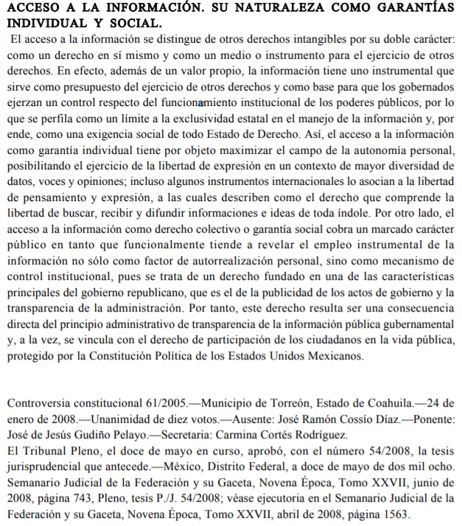
Documento del cual la Recurrente manifestó lo siguiente:
“Época: Décima Época Registro: 2001445 Instancia: Segunda Sala Tipo de Tesis: Jurisprudencia Fuente: Semanario Judicial de la Federación y su Gaceta Libro XI, Agosto de 2012, Tomo 1 Materia(s): Laboral Tesis: 2a./J. 77/2012 (10a.) Página: 756 PRUEBA DOCUMENTAL EN UN JUICIO LABORAL CONSISTENTE EN CREDENCIAL O GAFETE. SI NO ES OBJETADA Y DESVIRTUADA POR EL PATRÓN, ES APTA PARA PRESUMIR LA RELACIÓN LABORAL. De los artículos 20, 21, 776, 784, 804, 805 y 830 al 834 de la Ley Federal del Trabajo se infiere que si el actor, para acreditar la relación laboral cuya existencia niega el patrón, exhibe como prueba la documental consistente en la credencial o gafete que lo acredita como su trabajador, sin que aquél la objete o demuestre su objeción en cuanto a su contenido y firma, y de su análisis la Junta advierte diversos datos de identificación que lo vinculan laboralmente con aquél, dicha probanza resulta apta para demostrar la prestación de un trabajo personal y, por ende, para presumir la existencia de la relación laboral; sin embargo, en términos del artículo 21 de la Ley Federal del Trabajo tal presunción admite prueba en contrario, por lo que el valor probatorio que se le otorgue, debe sujetarse al análisis conjunto que la Junta realice para, en su caso, determinar si existen elementos probatorios que permitan desvirtuar la presunción mencionada. Época: Novena Época Registro: 162879 Instancia: Tribunales Colegiados de Circuito Tipo de Tesis: Jurisprudencia Fuente: Semanario Judicial de la Federación y su Gaceta Tomo XXXIII, Febrero de 2011 Materia(s): Constitucional Tesis: I.4o.A. J/95 Página: 2027 DERECHO DE PETICIÓN. SU RELACIÓN DE SINERGIA CON EL DERECHO A LA INFORMACIÓN. El derecho de petición consagrado en el artículo 8o. constitucional implica la obligación de las autoridades de dictar a una petición hecha por escrito, esté bien o mal formulada, un acuerdo, también por escrito que debe hacerse saber en breve término al peticionario. Por su parte, el artículo 6o. de la propia Constitución Federal establece que el derecho a la información será garantizado por el Estado. Ambos derechos, reconocidos además en tratados internacionales y leyes reglamentarias, se encuentran vinculados y relacionados en la medida que garantizan a los gobernados el derecho, no sólo a que se les dé respuesta a sus peticiones por escrito y en breve término, sino que se haga con la información completa, veraz y oportuna de que disponga o razonablemente deba disponer la autoridad, lo que constituye un derecho fundamental tanto de los individuos como de la sociedad. Criterio 1/2010 SOLICITUD DE ACCESO A LA INFORMACIÓN. SU OTORGAMIENTO ES RESPECTO DE AQUELLA QUE EXISTA Y SE HUBIESE GENERADO AL MOMENTO DE LA PETICIÓN. El otorgamiento de la información procede respecto de aquella que sea existente y se encuentre en posesión del órgano de Estado, al momento de la solicitud; por lo que resulta inconducente otorgar la que se genere en fecha futura, en tanto ningún órgano de Estado puede verse vinculado en el otorgamiento de información de tal naturaleza, al tenor del artículo 6° constitucional, que dispone que la garantía del acceso a la información lo es respecto de aquella que se encuentre en posesión de cualquier autoridad, entidad, órgano y organismo federal, estatal y municipal, principio que se reitera en el artículo 1° de la Ley Federal de Transparencia y Acceso a la Información Pública Gubernamental.” [Sic]

En primera instancia, es necesario hacer referencia a los motivos o razones de inconformidad que expresa la Recurrente, los cuales adminiculados con el acto impugnado, señalan que el Titular del Poder Ejecutivo, cuenta con gafete-credencial y se le puede requerir de forma directa para ser entregado.

Derivado de lo anterior, toda vez que el Sujeto Obligado manifestó a través de la Servidora Pública Habilitada y Encargada de Protección de Datos Personales del Comité de Transparencia de la Gubernatura, que después de realizada una búsqueda exhaustiva y razonable en sus archivos, no se encontró copia del gafete credencial del Servidor Púbico Alfredo del Mazo Maza, el presente estudió versará sobre si el Sujeto Obligado genera, administra, o posee la información solicitada por la hoy Recurrente.

A hora bien, de lo manifestado por el Sujeto Obligado se colige que no ha generado, poseído o administrado el gafete credencial del servidor público referido en la solicitud de acceso a la información, motivo por el cual, no se encontró copia del mismo. Además, no se debe pasar por desapercibido que la naturaleza del derecho de acceso a la información es de índole documental, y por tanto se delimita a los documentos que los sujetos obligados generen, administren o posean.

Es así que se debe revisar las atribuciones con las que cuentan las Unidades Administrativas adscritas a la gubernatura, en específico el Sujeto Obligado, de acuerdo a la normatividad vigente y aplicable. Así, se tiene que la fracción V correspondiente al Objetivo y Funciones por Unidad Administrativa del Manual General de Organización de la Gubernatura, a la letra señala lo siguiente:

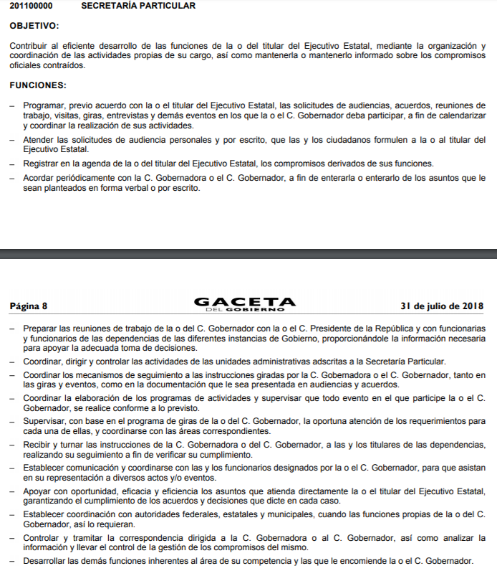
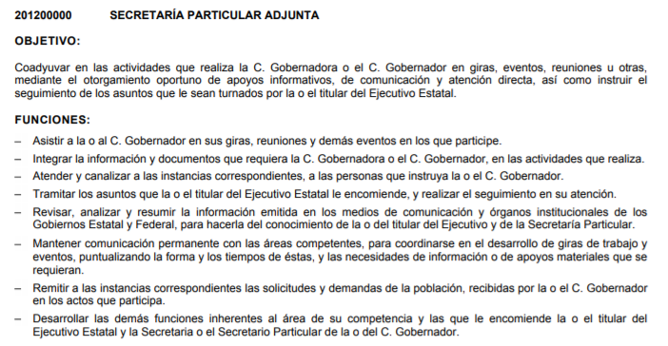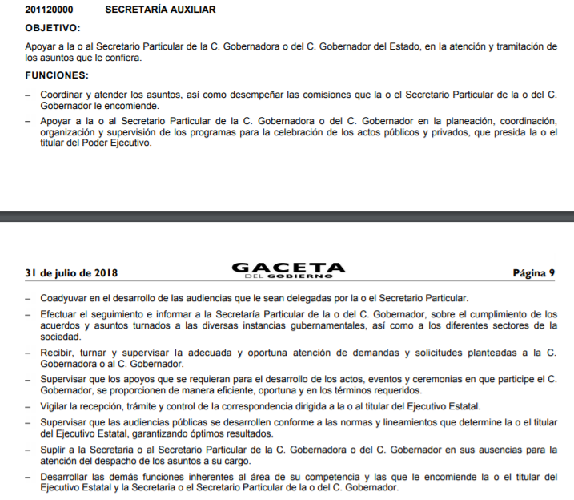
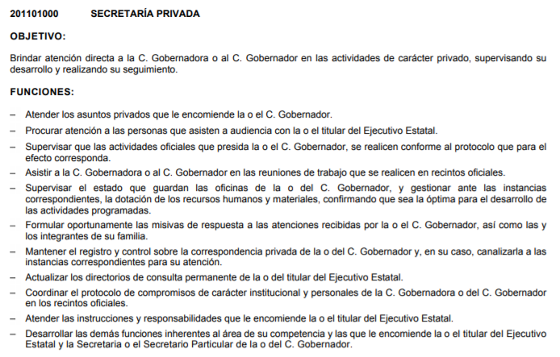

De la lectura y análisis de los preceptos antes referidos, se observa que el Sujeto Obligado cuenta con diferentes Unidades Administrativas, entre las cuales se encuentra la Secretaría Particular, Secretaría Particular Adjunta, Secretaría Auxiliar y la Secretaría Privada, mismas que, al analizar el objetivo y funciones de cada una de ellas, podemos advertir que no cuentan con atribuciones relativas a integrar algún expediente personal o a generar, poseer o administrar algún documento oficial que acredite o identifique al servidor público referido en la solicitud de acceso a la información, toda vez que, su objetivo va encaminado a contribuir al eficiente desarrollo de las funciones del Titular del Ejecutivo Estatal, mediante la organización y coordinación de las actividades propias de su cargo, así como apoyar en la atención y tramitación de los asuntos que le confieran.

Adicionalmente, no se debe perder de vista que el Sujeto Obligado, no obstante de carecer de facultades, como se advirtió en los párrafos que preceden, en su respuesta a la solicitud primigenia, manifestó que se realizó un búsqueda exhaustiva y razonable en sus archivos, sin que se encontrara copia del gafete credencial del Servidor Público Alfredo del Mazo Maza.

Aunado a lo anteriormente expuesto, es de señalar que el documento oficial que acredita o identifica al servidor público como Titular del Poder Ejecutivo Estatal, consistente en el gafete-credencial, al momento de ser entregado de manera directa y personal a su titular, no constriñe al Sujeto Obligado a conservar copia alguna, ya que, se reitera, no existe procedimiento alguno que determine de deba integrarlo a su expediente personal o a estar facultado para solicitarlo de manera directa al servidor público referido, por lo tanto se encuentra imposibilitado a entregar las documentales requeridas por la hoy Recurrente.

En ese tenor, se tiene que el Sujeto Obligado no puede presentar la información solicitada por la Recurrente, toda vez que no existe, pues esta no ha sido generada, administrada o poseída por el Sujeto Obligado en ejercicio de sus atribuciones. Por lo tanto resulta evidente que el Sujeto Obligado no generó, administró o poseyó dicha información en los términos referidos por la hoy Recurrente y que su inexistencia constituye hechos negativos, por tanto, dicha información no puede fácticamente obrar en los archivos del Sujeto Obligado, ya que no puede probarse por ser lógica y materialmente imposible.

Asimismo, no se trata de un caso por el cual la negación del hecho implique la afirmación del mismo, simplemente se está ante una notoria y evidente inexistencia fáctica de la información solicitada.

Ante un hecho negativo, el Pleno de este Órgano Garante ha sostenido que resulta innecesaria una declaratoria de inexistencia en términos de los artículos 19, 169 y 170 de la Ley de Transparencia y Acceso a la Información Pública del Estado de México y Municipios, resultando aplicable la siguiente tesis:

HECHOS NEGATIVOS, NO SON SUSCEPTIBLES DE DEMOSTRACIÓN.
Tratándose de un hecho negativo, el Juez no tiene por qué invocar prueba alguna de la que se desprenda, ya que es bien sabido que esta clase de hechos no son susceptibles de demostración.

Amparo en revisión 2022/61. José García Florín (Menor). 9 de octubre de 1961. Cinco votos. Ponente: José Rivera Pérez Campos.”

Además, y de conformidad con lo establecido en el artículo 12 de la Ley de Transparencia y Acceso a la Información Pública del Estado de México y Municipios, el Sujeto Obligado sólo proporcionará la información que obra en sus archivos, lo que a contrario sensu significa que no se está obligado a proporcionar lo que no obre en sus archivos, mismo que se transcribe a continuación:

Artículo 12. Quienes generen, recopilen, administren, manejen, procesen, archiven o conserven información pública serán responsables de la misma en los términos de las disposiciones jurídicas aplicables.

Los sujetos obligados sólo proporcionarán la información pública que se les requiera y que obre en sus archivos y en el estado en que ésta se encuentre. La obligación de proporcionar información no comprende el procesamiento de la misma, ni el presentarla conforme al interés del solicitante; no estarán obligados a generarla, resumirla, efectuar cálculos o practicar investigaciones.

Adicionalmente, toda vez que existió un pronunciamiento por parte del Sujeto Obligado, este Órgano Garante estima conveniente señalar que no está facultado para manifestarse sobre la veracidad de la información proporcionada, ya que no existe precepto legal alguno en la Ley de la Materia que permita, vía recurso de revisión, que se pronuncia al respecto. Por analogía, sirve de apoyo a lo anterior el Criterio 31-10 emitido por el entonces Instituto Federal de Accesos a la Información y Protección de Datos, que a la letra establece:

“El Instituto Federal de Acceso a la Información y Protección de Datos no cuenta con facultades para pronunciarse respecto de la veracidad de los documentos proporcionados por los sujetos obligados. El Instituto Federal de Acceso a la Información y Protección de Datos es un órgano de la Administración Pública Federal con autonomía operativa, presupuestaria y de decisión, encargado de promover y difundir el ejercicio del derecho de acceso a la información; resolver sobre la negativa de las solicitudes de acceso a la información; y proteger los datos personales en poder de las dependencias y entidades. Sin embargo, no está facultado para pronunciarse sobre la veracidad de la información proporcionada por las autoridades en respuesta a las solicitudes de información que les presentan los particulares, en virtud de que en los artículos 49 y 50 de la ley Federal de Transparencia y Accesos a la Información Pública Gubernamental no se prevé una causal que permita al Instituto Federal de Acceso a la Información y Protección de Datos conocer, vía recurso de revisión, al respecto.”

Así, en mérito de lo expuesto en líneas anteriores resultan infundadas las razones o motivos de inconformidad que arguye la Recurrente; por ello, con fundamento en el artículo 186 fracción II de la Ley de Transparencia y Acceso a la Información Pública del Estado de México y Municipios, se CONFIRMA la respuesta a la solicitud de información pública 00245/GUBERNA/IP/2018 que ha sido materia del presente fallo, por lo que este Pleno:

S E R E S U E L V E

PRIMERO. Se CONFIRMA la respuesta del Sujeto Obligado a la solicitud de información 00245/GUBERNA/IP/2018, por resultar infundadas las razones o motivos de inconformidad hechos valer por la Recurrente, en términos del Considerando CUARTO de esta resolución.

SEGUNDO. NOTIFÍQUESE la presente resolución vía SAIMEX, al Titular de la Unidad de Transparencia del Sujeto Obligado.

TERCERO. NOTIFÍQUESE a la Recurrente la presente resolución, así como el informe justificado.

CUARTO. HÁGASE del conocimiento de la Recurrente que en caso de que considere que la presente resolución le causa algún perjuicio, podrá promover el Juicio de Amparo en los términos de las leyes aplicables, de acuerdo a lo estipulado por el artículo 196 de la Ley de Transparencia y Acceso a la Información Pública del Estado de México y Municipios.
ASÍ LO RESUELVE, POR UNANIMIDAD DE VOTOS, EL PLENO DEL INSTITUTO DE TRANSPARENCIA, ACCESO A LA INFORMACIÓN PÚBLICA Y PROTECCIÓN DE DATOS PERSONALES DEL ESTADO DE MÉXICO Y MUNICIPIOS, CONFORMADO POR LOS COMISIONADOS ZULEMA MARTÍNEZ SÁNCHEZ, EVA ABAID YAPUR, JOSÉ GUADALUPE LUNA HERNÁNDEZ, JAVIER MARTÍNEZ CRUZ Y LUIS GUSTAVO PARRA NORIEGA EN LA CUARTA SESIÓN ORDINARIA CELEBRADA EL TREINTA DE ENERO DE DOS MIL DIECINUEVE, ANTE EL SECRETARIO TÉCNICO DEL PLENO, ALEXIS TAPIA RAMÍREZ.-------------------------------------------------------------------------------------------------------------------------------------------------------------------------------------------------------------------------------------------- ----------------------------------------------------------------------------------------------------------------------------------------------------------------------------------------------------------------------------------------------------------------------------------------------------------------------------------------------------------------------------------------------------------------------------------------------------------------------------------------------------------------------------------------------------------------------------------------------------------------------------------------------------------------------------------------------------------------------------------------------------------------------------------------------------------------------------------------------------------------------------------------------------------------------------------------------------------------------------------------------------------------------------------------------------------------------------------------------------------------------------------------------------------------------------------------------------------------------------------------------------------------------------------------------------------------------------------------------------------------------------------------------------------------------------------------------------------------------------------------------------------------------------------------------------------------------------------------------------------------------------------------------
Zulema Martínez Sánchez
Comisionada Presidenta
(Rúbrica)
(Rúbrica)
Eva Abaid Yapur  Comisionada  (Rúbrica)  Javier Martínez Cruz  Comisionado  (Rúbrica)  (rica) | José Guadalupe Luna Hernández  Comisionado  (Rúbrica)  Luis Gustavo Parra Noriega  Comisionado  (Rúbrica)  (Rúbrica)
Alexis Tapia Ramírez
Secretario Técnico del Pleno
(Rúbrica))

Esta hoja corresponde a la resolución de fecha treinta de enero de dos mil diecinueve, emitida en el recurso de revisión 04415/INFOEM/IP/RR/2018.
ZMS/OSAM/EJDG

Estudio oficioso o a petición de parte que no son incompatibles con el derecho de acceso a la justicia, ya que éste no se coarta por regular causas de improcedencia y sobreseimiento con tales fines, sirviendo de sustento la tesis aislada XVI.1o.A.T.2 K visible en el Semanario Judicial de la Federación bajo el número de registro 2000365 cuyo rubro y texto esgrime IMPROCEDENCIA Y SOBRESEIMIENTO EN EL JUICIO DE AMPARO. LAS CAUSAS PREVISTAS EN LOS ARTÍCULOS 73 Y 74 DE LA LEY DE LA MATERIA, RESPECTIVAMENTE, NO SON INCOMPATIBLES CON EL ARTÍCULO 25.1 DE LA CONVENCIÓN AMERICANA SOBRE DERECHOS HUMANOS. Del examen de compatibilidad de los artículos 73 y 74 de la Ley de Amparo con el artículo 25.1 de la Convención Americana sobre Derechos Humanos no se advierte que el derecho interno desatienda los estándares que pretenden proteger los derechos humanos en dicho tratado, por regular causas de improcedencia y sobreseimiento que impiden abordar el estudio de fondo del asunto en el juicio de amparo, en virtud de que el propósito de condicionar el acceso a los tribunales para evitar un sobrecargo de casos sin mérito, es en sí legítimo, por lo que esa compatibilidad, en cuanto a los requisitos para la admisibilidad de los recursos dependerá, en principio, de los siguientes criterios: no pueden ser irracionales ni de tal naturaleza que despojen al derecho de su esencia, ni discriminatorios y, en el caso, la razonabilidad de esas causas se justifica por la viabilidad de que una eventual sentencia concesoria tenga un ámbito de protección concreto y no entre en conflicto con el orden jurídico, no son de tal naturaleza que despojen al derecho de su esencia ni tampoco son discriminatorias, pues no existe alguna condicionante para su aplicabilidad, en función de cuestiones personales o particulares del quejoso. Por tanto, las indicadas causas de improcedencia y sobreseimiento no son incompatibles con el citado precepto 25.1, pues no impiden decidir sencilla, rápida y efectivamente sobre los derechos fundamentales reclamados como violados dentro del juicio de garantías.

